ZZHY/APJL054
网络信息公开表
存档编号 | ZZHY-APAQPJ-25-0070-0084PS-05
项目名称 | 中国石油天然气股份有限公司辽宁沈阳大潘加油站经营危险化学品安全评价
项目类别 | 经营危险化学品安全评价
项目地点 | 沈阳经济技术开发区大潘镇赵家村
项目所属业务范围 | 石油加工业，化学原料、化学品及医药制造业
评审单位 | 沈阳市应急局
项目简介 | 该加油站站内配置SF双层储油罐5座，2座30m³汽油储罐，3座30m³柴油储罐。根据《汽车加油加气加氢站技术标准》第3.0.9条关于加油站的等级划分的规定，其油罐总容积为105m³（柴油折半计入），该站为二级加油站。
安全评价项目组长 | 陶崇慧
项目技术负责人 | 姓 名 |  | 专 业
项目技术负责人 | 冷智超 |  | 化工工艺
项目过程控制负责人 | 王爽
评价报告编制人 | 张季龙
评价报告审核人 | 孙晓元
参与评价的安全评价师 | 姓 名 | 专 业 |  | 安全评价人员资格证书编号
参与评价的安全评价师 | 陶崇慧 | 安全 |  | 1700000000200313
参与评价的安全评价师 | 王效波 | 自动化 |  | 0092218
参与评价的安全评价师 | 刘平安 | 电气 |  | 1200000000301222
参与评价的安全评价师 | 张季龙 | 化工机械 |  | 1700000000300421
参与评价的安全评价师 | 刘阳 | 化工工艺 |  | 201911046240000157
参与评价的注册安全工程师 | 陶崇慧、刘阳、王效波
现场勘查人员 | 陶崇慧、张季龙
现场勘查时间 | 2025.7.7
现场勘查主要任务 | 现场勘查并收集报告编制资料
现场勘查照片 | 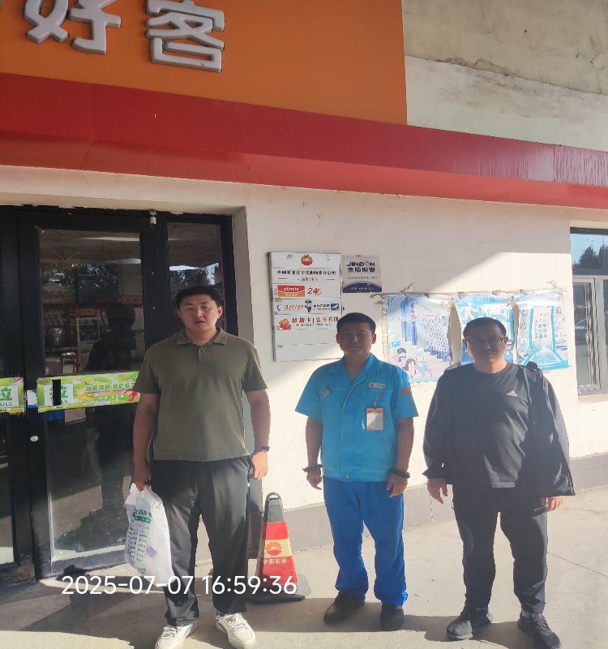  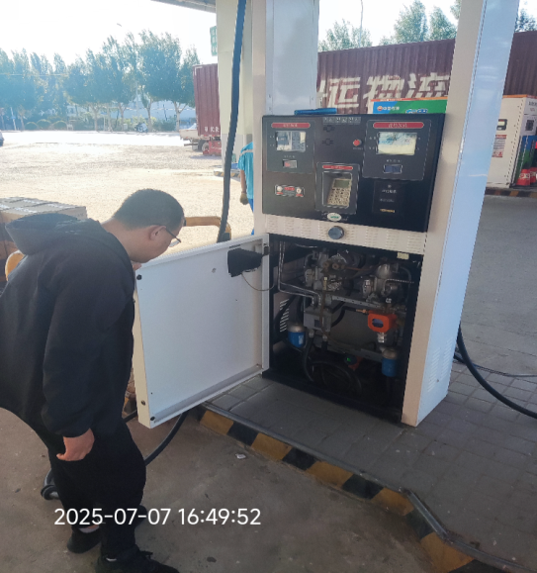  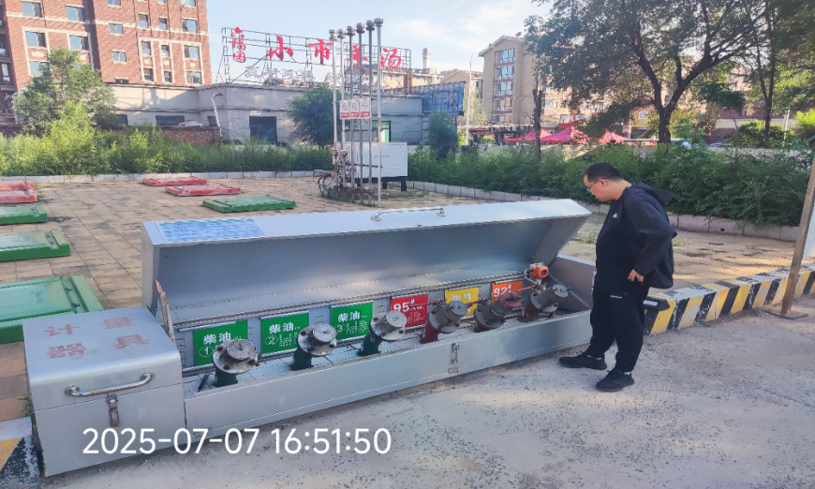
评价报告提交时间 | 2025.07.25

